空知地本ニュース

2010年度第7号
2010年5月13日

発行元 自治労空知地方本部書記局 TEL 0126-22-6519
自治労野球空知予選大会
はじめての全体開会式
そして、抽選会の報告
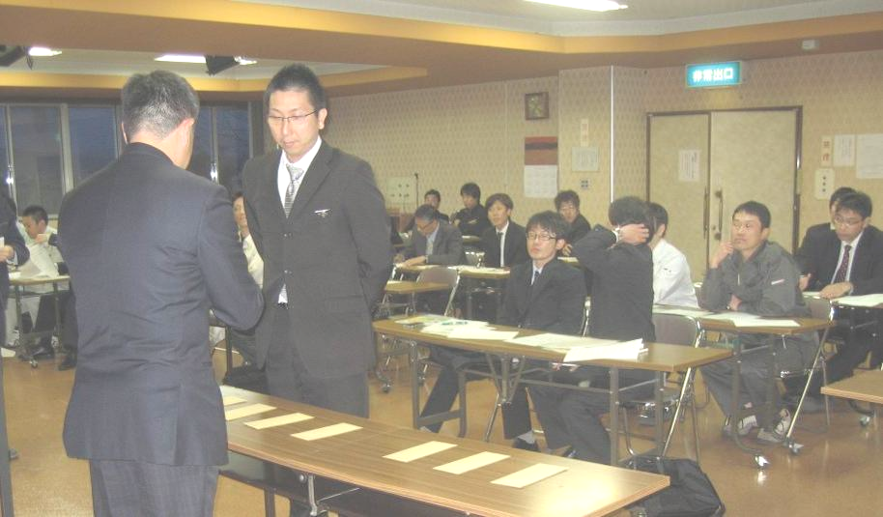

５月10日滝川市にて、本年度の自治労野球空知予選大会の開会式及び組み合わせ抽選会を行った。
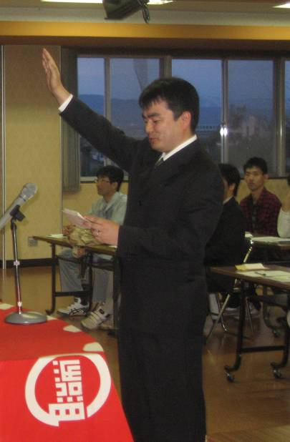
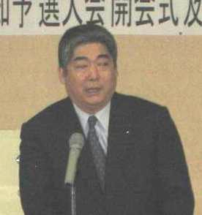
（写真右）来賓には稲村道議をはじめ、荒木市議（滝川）、飯澤市議（砂川）が激励にかけつけた。
（写真右奥）北竜町職労・川田昌宏主将の選手宣誓は会場を和ませてくれた。
これまで空知野球予選大会は３つのブロックで行い、それぞれのブロック内でしか交流ができていないことから、今年は新たな試みとして全体での開会式及び抽選会を開催した。
それぞれのチームの実情はあるものの、“組合員相互の連帯と友情を深めること”の一環に向けた今回の開催方法は、初めてにしては好評を得ることができたようだ。
来年は交流会も企画し、より組合員（野球部員）が親密な関係をつくり、単組間の連携強化につなげていきたいと考えている。
※各ブロックの組合せは以下のとおり

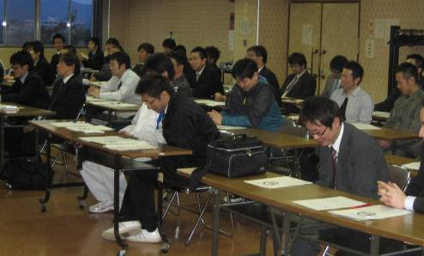

【北地区トーナメント】 5月29日（土）～30日（日） ☆北竜町営球場☆

【中・南地区トーナメント】

6月12日（土）～13日（日） 6月19日（土）～20日（日）
☆南幌町営球場☆ ☆芦別市営球場☆

７月３１日（土）～８月２日（月）に稚内市他で開催される全道大会
の代表権獲得をめざし、（チーム一丸となって）団結ガンバロー！！

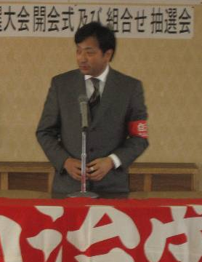
参議選まで残り２カ月
自治労組織内候補の必勝に向け取り組み強化を確認！

５月10日、開会式の前段に「第2回単組・総支部・連合派遣役員合同会議」を開催。「第22回参議院選挙闘争の推進について」、「第17回統一自治体選挙に向けて」などの重要課題について協議し、意思統一を行った。

【来賓挨拶】自治労北海道本部・藤盛副執行委員長

連合派遣役員を含めた単代では、道本部の藤盛副委員長から選挙をはじめとした情勢についてのあいさつをいただいた。
北海道選挙区「藤川まさし」、比例代表「えさきたかし」の組織内候補予定者については、まだまだ知名度が上がっていない状況にある。
今月末の最終集約日に向けて各単組・総支部の取り組みを強化していくことを確認した。
また、今回の単代では、来年４月予定の統一自治体選挙に伴う稲村道議２期目擁立についての協議を行った。
今後は、組織内道議を全体で支えていくためにも、各単組・総支部における意見交換会や学習会を積極的に企画・立案・実施することをお願いしたい。
次回単代（６月中旬）は、統一選に向けての推薦決定を予定している。

【書記局の小部屋】
日曜日に夕張までドライブをした。花畑牧場で「北野武」監督（？）のギャラリーが無料であるという噂を聞いたからだ。
行ってみると「北野武絵画展」「シネマギャラリー」「所ジョージ世田谷ベース夕張出張所」など面白いものが無料で見学できるようになっていた。
北野監督は「夕張のみなさん がんばってください」というメッセージとともに多くの作品を出展している。
地本から何度も発信しているが、夕張は再生計画がスタートした今も苦しんでいる。
そんな中でこういった企業や有名人などからの支援は市民にとっても心強いのではないかと思う。
私はいつも自治労で何かできることはないかと考えるが、誰もができる行動の一つとして「政治に意見反映していくこと」。このことが大事なのではないかと思う。


北野武さんが書いたパッケージ

